

**كيف يمكن تثبيت المكون الإضافي لأجهزة Uniview؟**

**كيف يمكن تثبيت المكون الإضافي لأجهزة Uniview؟**

**الوصف**

***ملاحظة:*** *تنطبق هذه الطريقة على معظم السيناريوهات. وإذا لم تجدي الطريقة نفعًا في حل مشكلتك، فيوصى باستشارة فريق الدعم الفني لدينا.*

<https://global.uniview.com/Support/Service_Hotline/>

**التجهيز**

يوصى باستخدام Internet Explorer (9.0 أو إصدار أحدث)/Microsoft Edge لتسجيل الدخول إلى واجهة الويب لمنتجات Uniview. فيما يلي عرض توضيحي على Microsoft Edge.

**خطوات التشغيل**

**الخطوة 1** سجّل الدخول إلى واجهة الويب لمنتج Uniview (كاميرا أو مسجل فيديو الشبكة (NVR).

بشكل عام، ستظهر رسالة تقول "يرجى النقر هنا لتنزيل أحدث مكون إضافي وتثبيته، ثم أغلق المتصفح قبل التثبيت" كما هو موضح في الصورة الآتية.

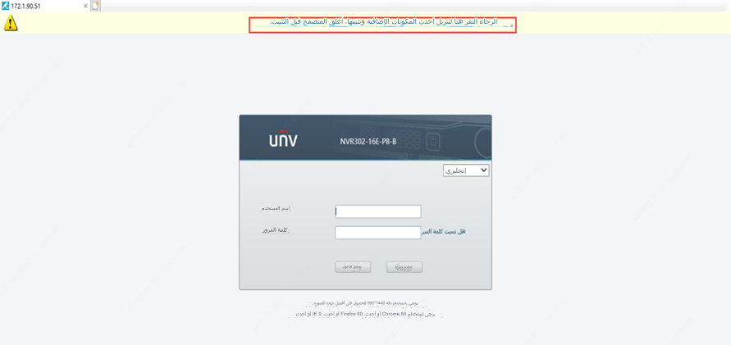

**الخطوة 2** انقر فوق "رابط التنزيل" في الرسالة المنبثقة لتنزيل ملف المكون الإضافي. تذكر حفظه على سطح المكتب قبل التثبيت.

**الخطوة 3** أغلق جميع المتصفحات ثم افتح ملف التثبيت لتثبيته.

**الخطوة 4** سجّل الدخول إلى واجهة الويب لمنتج Uniview مجددًا بعد التثبيت.

***ملاحظة:*** *إذا كنت تستخدم Internet Explorer، فتذكر السماح بتشغيل المكون الإضافي في المتصفح (الموجود عادةً في أسفل صفحة تسجيل الدخول) حتى تتمكن من تشغيل جميع الوظائف.*



*قد لا تكون بعض الطرز/البرامج الثابتة الأقدم لمنتج Uniview متوافقة مع متصفحات غير الخاصة بـ Internet Explorer، وبالتالي لا يوجد رابط تنزيل للمكون الإضافي. في هذه الحالة، يرجى ترقية السحابة لجهازك إلى أحد البرامج الثابتة أو استخدم وضع IE/علامة تبويب IE المدمجة في المتصفح.*

*كيف تستخدم وضع IE في متصفح Microsoft Edge؟*

<https://docs.microsoft.com/en-us/deployedge/edge-ie-mode>

*كيف تستخدم علامة تبويب IE؟*

<https://www.ietab.net/>